Извештај са пролећног кроса
Пролећни крос у Светозар Милетићу је одржан 14.априла 2022. године са почетком у једанаест часова.
На кросу су учествовали ученици од првог до осмог разреда српског и мађарског одељења. Крос је одржан на великом фудбалском терену. Ученици су били максимално ангажовани и мотивисани. Са нестрпљењем су ишчекивали звиждук како би стартовали и кренули ка освајању првих места. Ученици који су се највише истакли и освојили прво место су следећи:
Мандић Никола и Кљајић Милица ( ученици IV разреда), Пето Јанош и Ема Видаковић ( ученици V разреда), Валентин Јанда и Дејана Каракаш ( ученици VI разреда), Сабо Бенце и Милица Тодоровић ( ученици VII разреда) и Китић Немања и Мануела Видаковић (ученици VIII разреда).
Прва три освојена места нагређена су похвалницама и чоколадом.

*Прво освојено место: Јанош Пето (V/2)
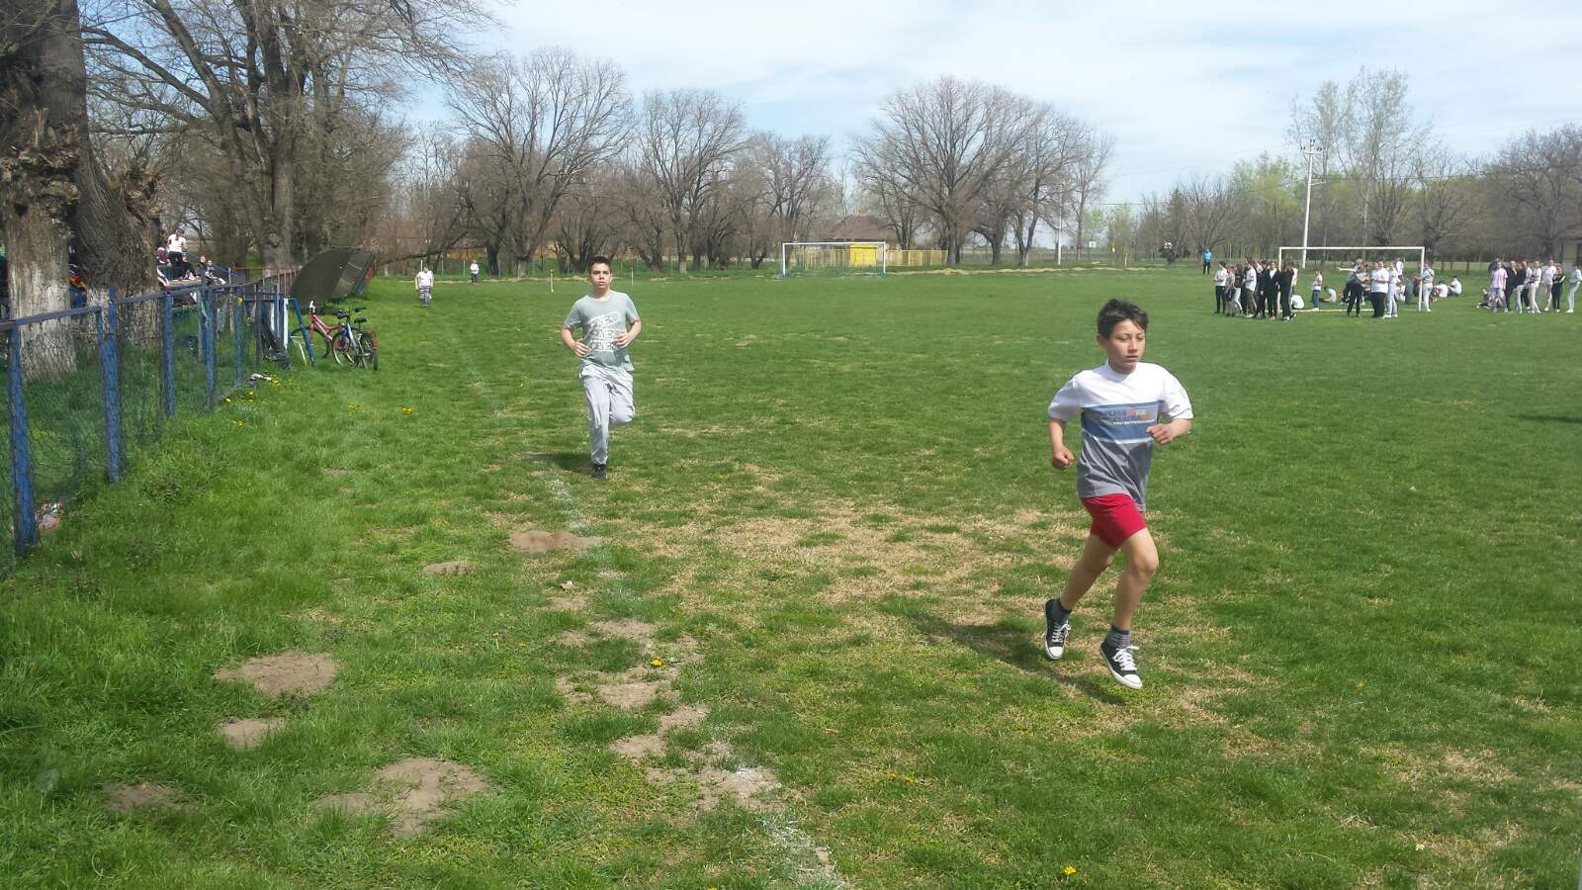

*Прво освојено место: Ема Видаковић (V/1)
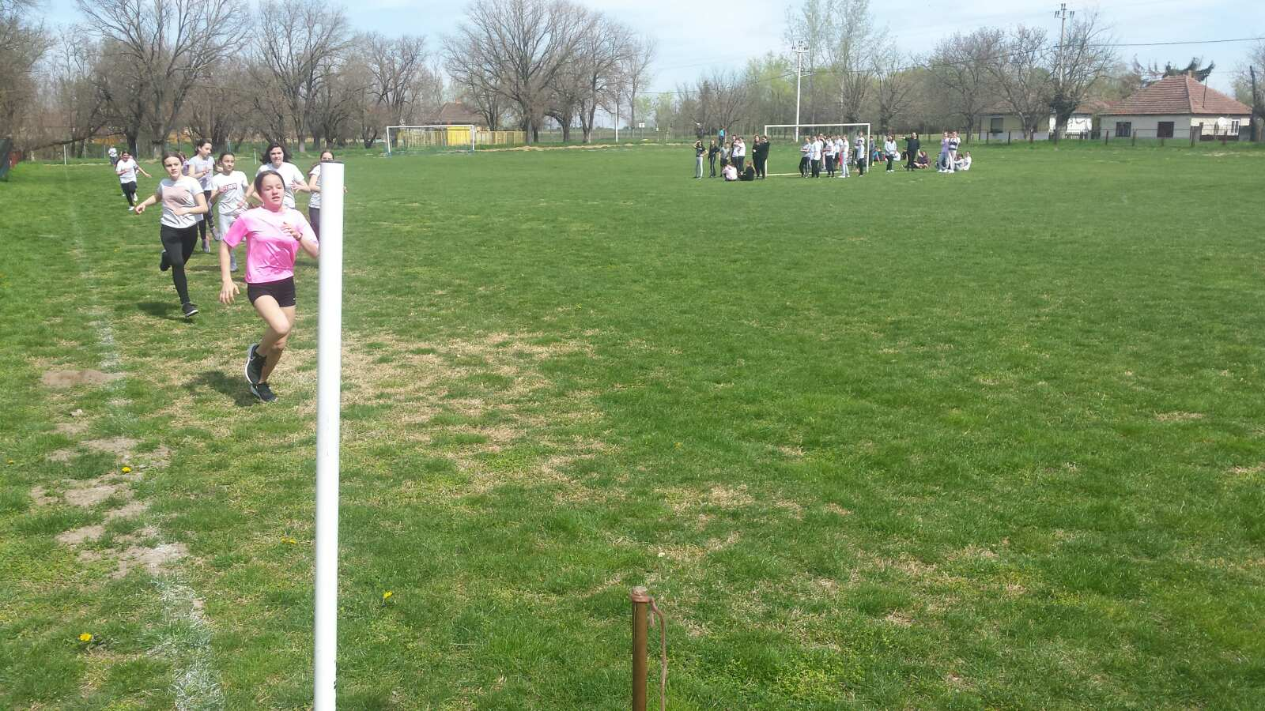

*Прво освојено место: Дејана Каракаш (VI/1)
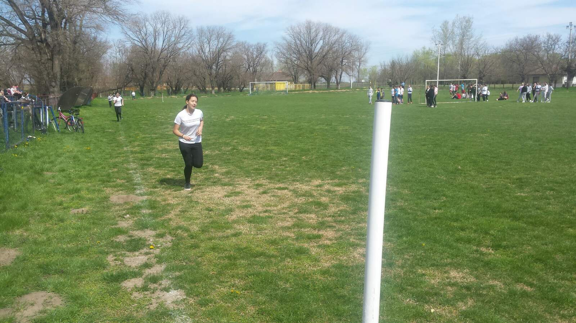

*Прво освојено место: Валенти Јанда (VI/2)
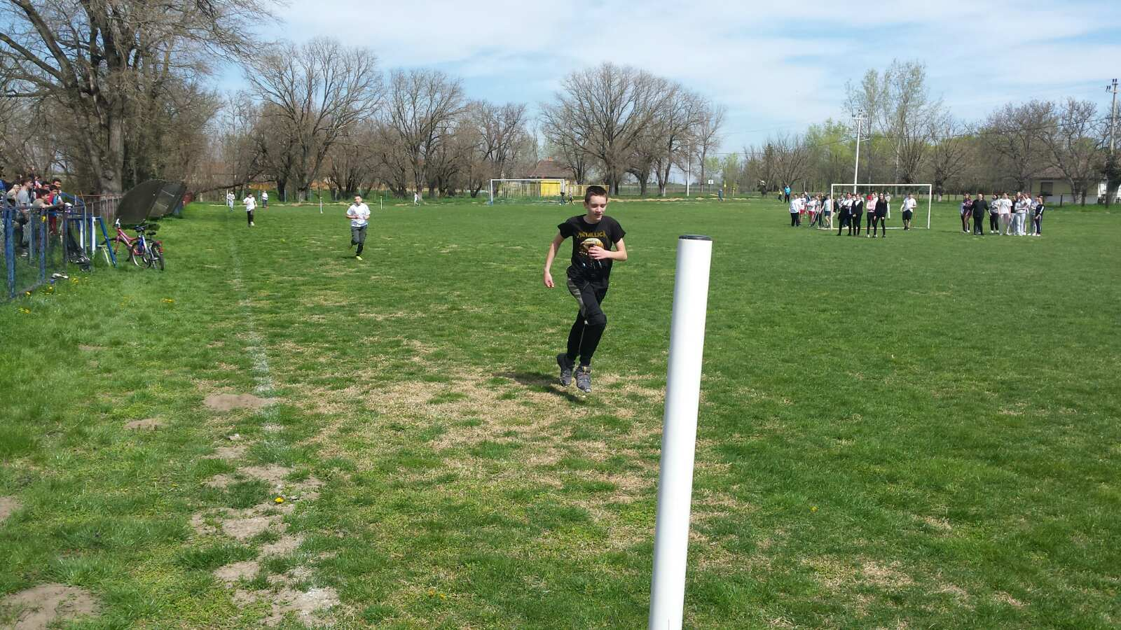

*Прво освојено место: Милица Тодоровић (VII/1)
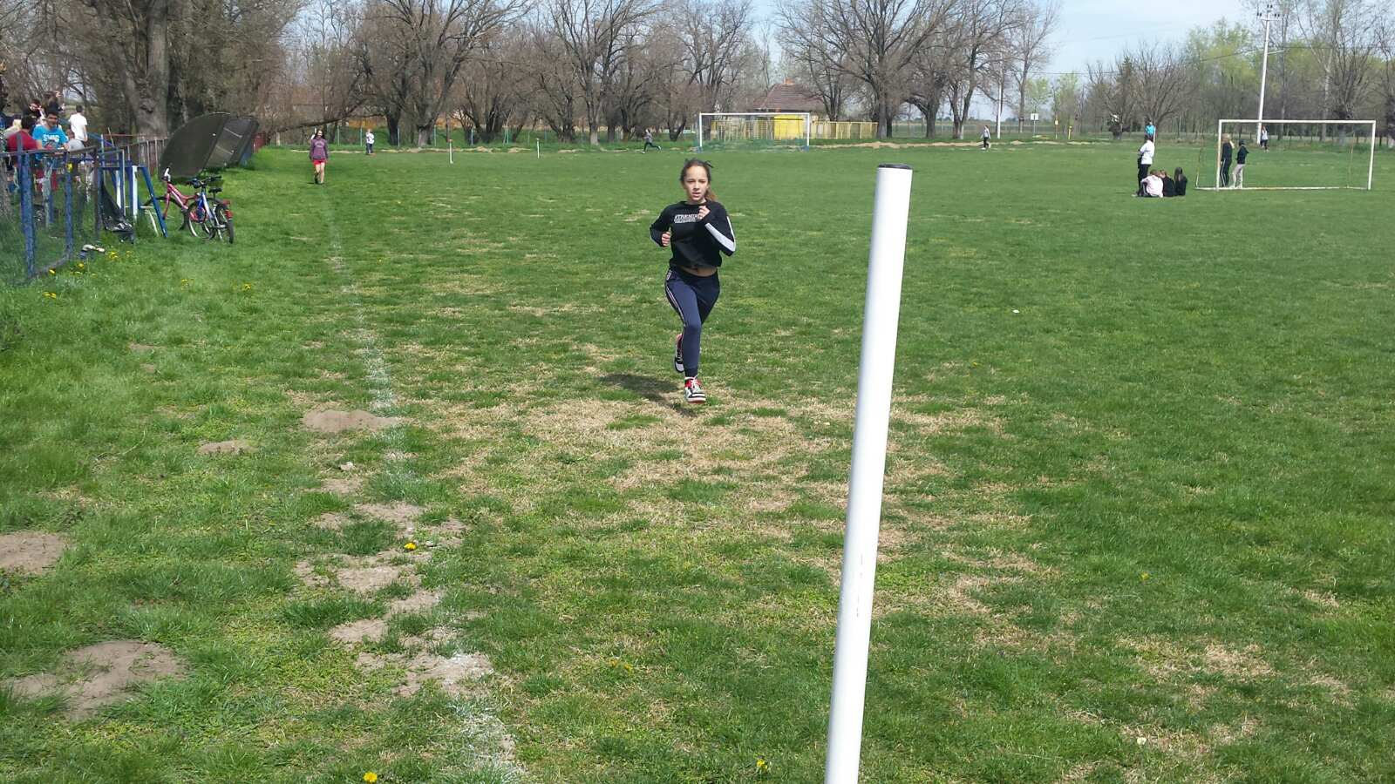

*Прво освојено место: Бенце Сабо (VII/2)
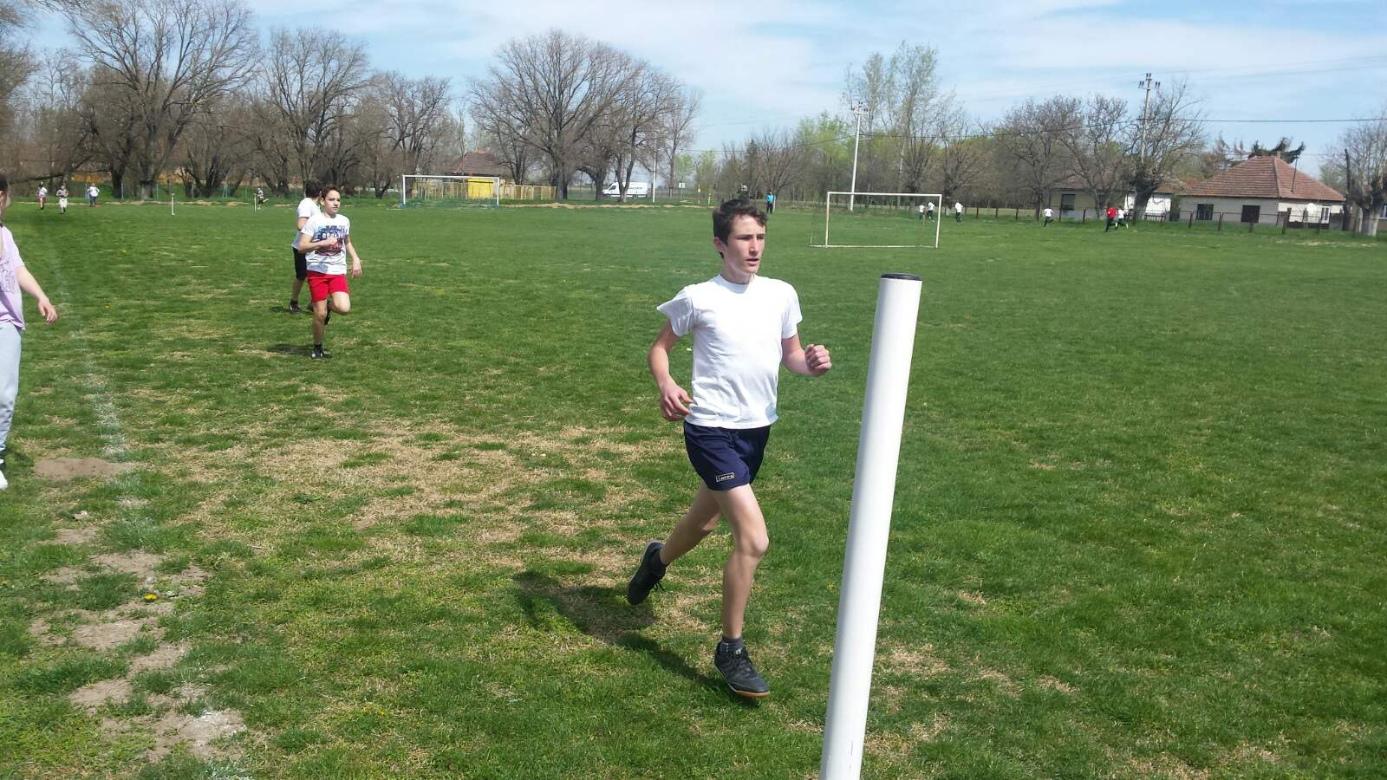

Прво освојено место: Мануела Видаковић (VIII/1)
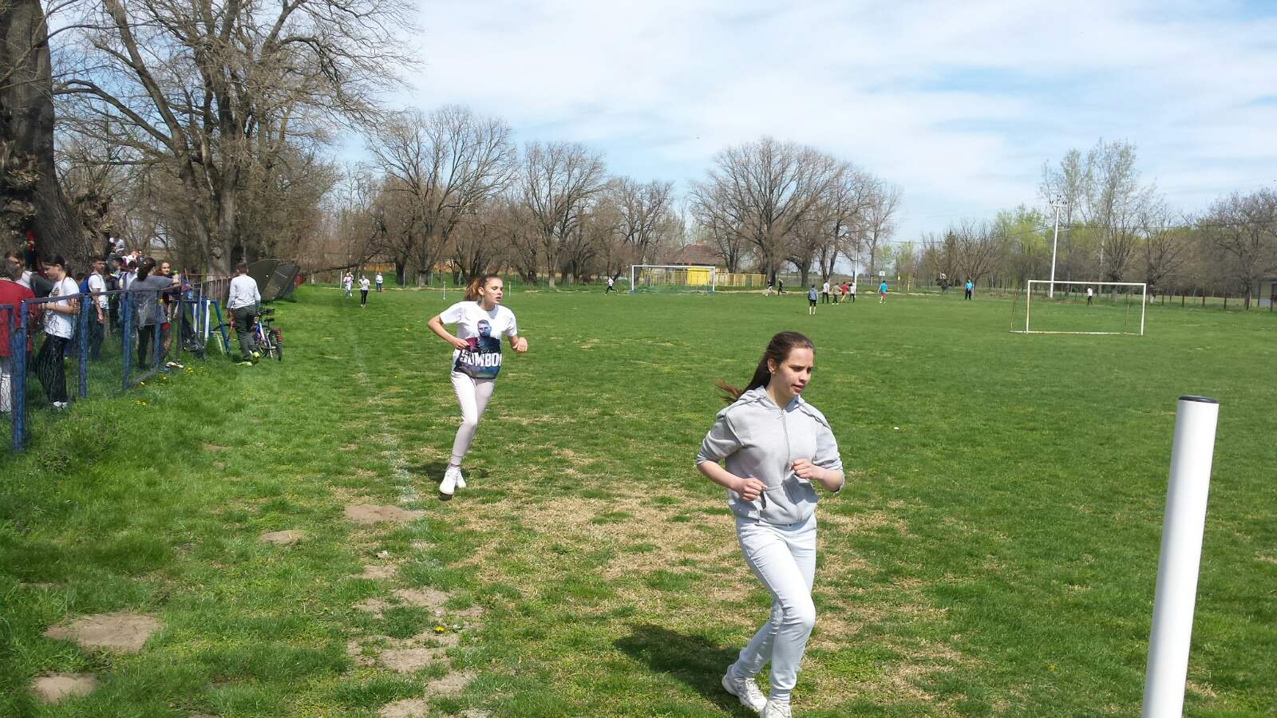

Прво освојено место: Немања Китић (VIII/1)
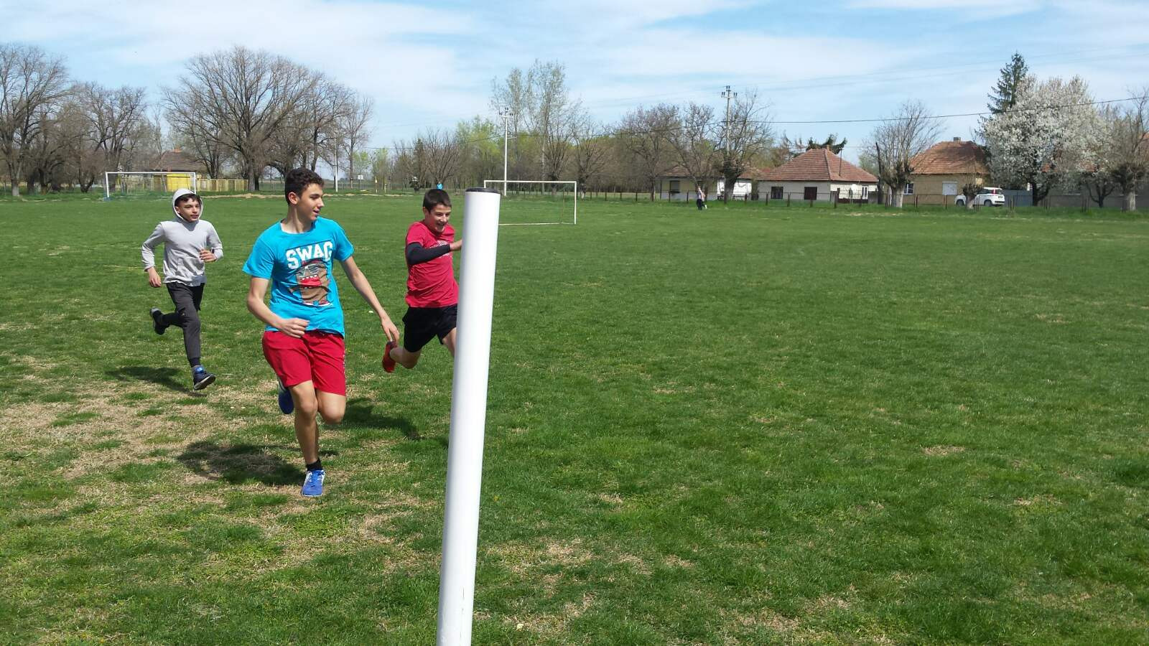

Светозар Милетић, 14.04.2022.

